Конспект интегрированного занятия по теме «Африка и животные Африки»

Интеграция образовательных областей: «Познание» + «Художественное творчество»

Возраст: 6-7 лет

Группа: Разновозрастная

Программное содержание. Прививать любовь к животным и к познанию окружающего. Развивать у детей творческие познавательные особенности в процессе разрешения специально моделируемых проблемных ситуаций. Дать детям элементарные представления об особенностях географического положения Африки. Формировать представления о взаимосвязях и взаимодействиях живых организмов со средой обитания. Развивать умение говорить кратко, четко, без напряжения.

Материал: карта, рисунки, иллюстрации с изображением животных, саванны, пустыни, растений, пластилин , гуашь

Структура:

1. Рассказ воспитателя об Африке.

2. Физкультминутка.

3. Рассказ детей о животных.

4. Загадывание загадок о животных.

5. аппликации «Животные Африки».

Словарная работа: пустыня, саванна, экватор, галерейные леса, баобаб, оазис.

Предварительная работа: подготовка рабочих мест, демонстрационного и раздаточного материала.

Предшествующая работа:

1. Рассматривание иллюстраций о животных.

2. Чтение произведений о животных.

3. Придумывание загадок о животных.

4. Рассматривание карты мира

Методы и приемы:

1.Словесный

2.Наглядный

3.Практический

Ход занятия. Материк лежит большой

Самый жаркий и сухой,

Там и лето круглый год

Кто его мне назовет. (Африка)

Правильно Африка. Мы сегодня поговорим с вами об Африке и животных Африки.

- Кто покажет Африку на карте?

- А кто знает, что такое экватор? (линия, проходящая через центр земли, которая делит земной шар на Северное и Южное полушария)

Экватор делит Африку почти посередине. Поэтому здесь круглый год тепло. Летом засуха, а зимой идут дожди (один сезон влажный, другой засушливый). Вдоль экватора протянулись влажные экваториальные леса. Деревья здесь круглый год покрыты листвой, их ветки так переплетены, что образуют сплошную крышу. Там живет много видов шимпанзе, обезьян, горилл. Чем дальше от экватора, тем более редким становится лес. Постепенно он сменяется саванной.

- Что такое саванна? (это бескрайние степи, поросшие высокой травой)

Среди саванны встречаются отдельные деревья – гигантские баобабы (несколько метров в обхвате). Их плоды съедобны, их очень любят обезьяны.

Вдоль многочисленных рек – густые заросли со свежей зеленью. Эти леса называются галерейными. Они остаются зелеными даже под палящим солнцем.

Нигде в мире нет такого скопления крупных животных, как в африканской саванне.

- Какие же животные обитают в саванне? В реках? (ответы детей)

Физкультминутка. (движения выполняют в соответствии со словами текста)

Рано утром на полянке

Так резвятся обезьянки

Левой ножкой топ, топ!

Руки вверх, вверх, вверх!

Кто поднимет выше всех?

Руки вниз и наклонились

На пол руки положили.

А теперь на четвереньках

Погуляем хорошенько

Встанем, выдохнем, вздохнем

И места свои займем.

Загадка.

Стоят четыре столба,

На столбах большая бочка,

По бокам два лопуха,

По концам две веревки.

- О каком животном говорится в загадке? (о слоне)

- Правильно о слоне. Что вы знаете о слоне? (ответы детей)

- Предлагаю придумать загадки о льве, жирафе, зебре.

Например: Кочуют табунами,

Защищаются ударом копыт,

Бегают с большой скоростью. (зебра)

Активизация детей.

На смену саванне приходит. Как вы думаете что?

Ярко светит солнце, земля покрыта золотистым песком, темными камнями. Годами не бывает дождей. Что же это? (пустыня)

- Почему так называется? Как вы думаете? (ответы детей)

- Правильно, от слова пусто, ничего нет.

- Какие животные живут в пустыне? (ответы детей)

Зверь я горбатый

В пустыне живу

В дальние страны

Поклажи вожу (верблюд).

- Расскажите о верблюде все что знаете.

Да. Верблюды очень выносливы. На ногах толстые мозоли спасают от накаленного солнцем песка; шерсть густая и длинная помогает переносить дневную жару и ночной холод. Нетребователен к пищи, питается колючками. Накапливает запас жира в горбах. Жители пустынь используют молоко, шерсть, кожу. Верблюды есть одногорбые и двугорбые. Используют их как транспорт.

Там, где на поверхность земли выходят источники воды, пустыня преображается. Это оазисы. В них растут финиковые пальмы, а под их пологом плодовые деревья, виноград, овощи.

Аппликация «Животные Африки пластилином животных», а фон гуашью

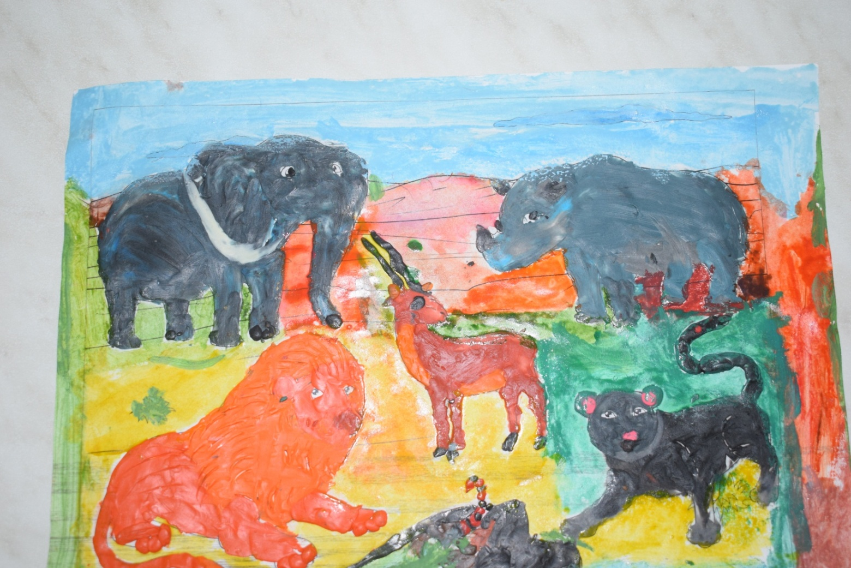Анализ занятия